МДОУ «Детский сад комбинированного вида №2 «Машенька»
г. Ершова Саратовской области»

Конспект сюжетно - ролевой игры
«Космическое путешествие»
в подготовительной группе

Разработала: Галицина Ольга Анатольевна
воспитатель МДОУ «Детский сад комбинированного вида
№2 «Машенька» г. Ершова Саратовской области»

Аннотация к сюжетно - ролевой игре «Космическое путешествие»
Представленный конспект – является авторской разработкой, построенный в соответствии с дидактическими и общепедагогическими принципами:
• Принцип непрерывности (сюжетно ролевая игра была построена на основе предыдущей деятельности и совместных действий воспитателя и детей);
• Принцип активности (поддерживалась мотивация и интерес);
• Принцип доступности (соответствие возрастным особенностям);
• Принцип психологической комфортности.

Цель: закрепить знания детей о космосе, планетах Солнечной системе; формировать умение комбинировать различные тематические сюжеты в единый игровой сюжет; учить налаживать и регулировать контакты в совместной игре.

Задачи:
Образовательные задачи:
- учить отражать в игре полученные знания о профессии космонавта
- учить детей брать на себя различные роли в соответствии с сюжетом игры
- способствовать сознательному отношению к соблюдению правил ролевого взаимодействия, направляя внимание на качество исполняемых ролей, их социальную значимость.
- Использовать игру для формирования разнообразных интересов и способностей детей.
Развивающие задачи:
- развивать интерес к сюжетно-ролевым играм;
- Продолжать развивать самостоятельность в создании игровой среды, в соблюдении правил и норм поведения в игре.
- . Развивать умения использовать в игре постройки из строительного материала разной конструктивной сложности;
- Продолжать работу по обогащению обществоведческого словаря детей.
- развивать инициативу, организаторские и творческие способности детей.
Воспитательные задачи:
Воспитывать дружеские взаимоотношения между детьми в группе, умение договариваться, спокойно разрешать конфликты.
- Воспитывать умение быть в одной команде, сопереживать и радоваться, решать проблемы сообща.
Для достижения цели были использованы такие методы и приёмы:
• словесный метод (рассказ воспитателя,стихотворение);
• наглядный метод (иллюстрации, использование ТСО);
• приём эмоциональной заинтересованности;
• игровой приём;
• использование проблемных ситуаций.
Решение задач осуществляется через следующие виды деятельности:
• познавательно-поисковая деятельность (закрепление знаний о космосе, планетах Солнечной системы);
• коммуникативная деятельность (общение и взаимодействие со сверстниками и воспитателем);
• музыкально-художественная деятельность (музыкальное сопровождение, пение);
• двигательная деятельность (подвижная игра);
• игровая деятельность.

Конспект сюжетно - ролевой игры в подготовительной группе
«Космическое путешествие»

Цель:закрепить знания детей о космосе, планетах Солнечной системе; формировать умение комбинировать различные тематические сюжеты в единый игровой сюжет; учить налаживать и регулировать контакты в совместной игре.

Задачи:
Образовательные задачи:
- побуждать детей более широко и творчески использовать в играх знания о космосе и планетах Солнечной системы;
- учить отражать в игре полученные знания о профессии космонавта;
- учить детей брать на себя различные роли в соответствии с сюжетом игры;
- способствовать сознательному отношению к соблюдению правил ролевого взаимодействия, направляя внимание на качество исполняемых ролей, их социальную значимость;
- использовать игру для формирования разнообразных интересов и способностей детей.

Развивающие задачи:
- развивать интерес к сюжетно-ролевым играм;
- продолжать развивать самостоятельность в создании игровой среды, в соблюдении правил и норм поведения в игре;
- развивать умения использовать в игре постройки из строительного материала разной конструктивной сложности;
- продолжать работу по обогащению обществоведческого словаря детей;
- развивать инициативу, организаторские и творческие способности детей.

Воспитательные задачи:
Воспитывать дружеские взаимоотношения между детьми в группе, умение договариваться, решать проблемы сообща.

Дидактические и общепедагогические принципы:
• Принцип непрерывности (сюжетно ролевая игра была построена на основе предыдущей деятельности и совместных действий воспитателя и детей);
• Принцип активности (поддерживалась мотивация и интерес);
• Принцип доступности (соответствие возрастным особенностям);
• Принцип психологической комфортности.
Для достижения цели были использованы такие методы и приёмы:
• словесный метод (рассказ воспитателя, стихотворение);
• наглядный метод (иллюстрации, использование ТСО);
• приём эмоциональной заинтересованности;
• игровой приём;
• использование проблемных ситуаций.
Решение задач осуществляется через следующие виды деятельности:
• познавательно-поисковая деятельность (закрепление знаний о космосе, планетах Солнечной системы);
• коммуникативная деятельность (общение и взаимодействие со сверстниками и воспитателем);
• музыкально-художественная деятельность (музыкальное сопровождение);
• двигательная деятельность (подвижная игра);
• игровая деятельность.

Словарная работа: земляне, планета, марсиане, космонавт, штурман, инопланетяне, кратер, спутники, космодром.

Предварительная работа:
-оформление помещения группы на тему «Космос»;
-знакомство детей с планетами (чем они отличаются от звезд и созвездий) ;
-знакомство детей с космосом (обсуждение вопросов: Почему в космос летают на ракете? Почему и как летит ракета? Как устроена ракета? Зачем космонавту скафандр?);
-рассматривание книг и иллюстрированных альбомов о космосе;
- Беседа с детьми о первом космонавте Ю. Гагарине, «Почему в космос летают на ракете?», «Зачем летать в космос?» «Почему солнце такое горячее?», «Тёмный космос», «Почему всё падает на землю?»;
- художественная деятельность: рисование - «Знаки зодиака», «Человек полетел в космос», «Этот загадочный мир», «Скафандр для космонавта». лепка- «Мы космонавты»; оригами «Полёт на ракете на Луну», аппликация – «Космическое путешествие (все виды техники в космосе); изготовление коллажа «Пришельцы
космоса»;
- ознакомление с художественной литературой:
Г. Шалаева «Почему планеты не сталкиваются?», «Что такое комета?», «Почему у кометы есть хвост?», «Далеко ли до звёзд?», «Жил да был звездочёт»; В. Бороздин «Первый в космосе»; Ю. Яковлев «Трое в космосе», А. Леонов «Шаги над планетой»; Н. Носов «Незнайка на Луне»; В. Медведев «Звездочёт Брунька», В. Драгунский «Удивительный день»;
-изготовление атрибутов для игры;

Игровые роли: космонавты, доктор, командир, руководитель полета, журналист, механик, повар

Интеграция образовательных областей: социально -коммуникативная, познавательная, речевая, художественно - эстетическая ,физическое развитие.
Материал и оборудование: ноутбук, экран, аудиозапись песни «Земля в иллюминаторе...», «звук запуска ракеты» «сигнала SOS»,презентация на тему «Космос»,набор мягких модулей, атрибуты с/р игры «Больница»,самодельные гермошлемы, набор «космической еды»,скафандры,карточки с ребусами, тюбики с соком, фотоаппарат, аптечка, набор инструментов для ремонта ракеты, вывеска «Конструкторское бюро», белый халат, шапочка, фонендоскоп, таблица для проверки зрения. Схемы сборки роботов из конструктора, конструктор, 10 ведёрок, 2 огнетушителя, летающая тарелка (макет)

Предполагаемые результаты.
1. Понимание детьми значимости данной профессии.
2. Умение организовать сюжетно – ролевые игры на основе имеющихся знаний.
3.Проявление признательности и уважения к труду взрослых.

Используемая литература:
1. Михайленко Н.Я.; Короткова Н.А. Организация сюжетной игры в детском саду. –М: Гном и Д, 2000.
2. Михайленко Н.Я.; Короткова Н.А. Как играть с ребёнком. - М.: Педагогика,1990.
3. Михайленко Н.Я.; Короткова Н.А. Игра с правилами. – М.: Онега, 1994.
4. Родари Дж. Грамматика фантазии. –М.: Прогресс,1990.

Ход игры.
Звучит космическая музыка
Воспитатель: Ребята, о чём напоминает вам эта музыка? (О космосе, о космическом пространстве)
Воспитатель: Дети, что изображено на экране? (Солнечная система)
- Сколько планет в солнечной системе? (9)
- Какие планеты вы знаете?(Меркурий, Венера, Земля, Марс, Юпитер, Уран, Сатурн, Нептун, Плутон)
- Помните, вы хотели поиграть в игру про космонавтов? (Да)
- Я предлагаю сегодня нам поиграть в интересную игру «Космическое путешествие». Вы согласны? (Да )
Если в космос вы хотите,
Значит, скоро полетите.
Самым смелым будет наш,
Веселый дружный экипаж.
- А на чём можно отправиться в космос? (на космическом корабле, на ракете)
- Чтобы полететь в космос на космическом корабле, его надо сначала построить.
Сейчас наша группа превратится в конструкторское бюро. Посмотрите на схему ракеты. Из каких геометрических фигур она состоит? Давайте представим, что мы с вами инженеры-конструкторы и постараемся построить свой космический корабль.
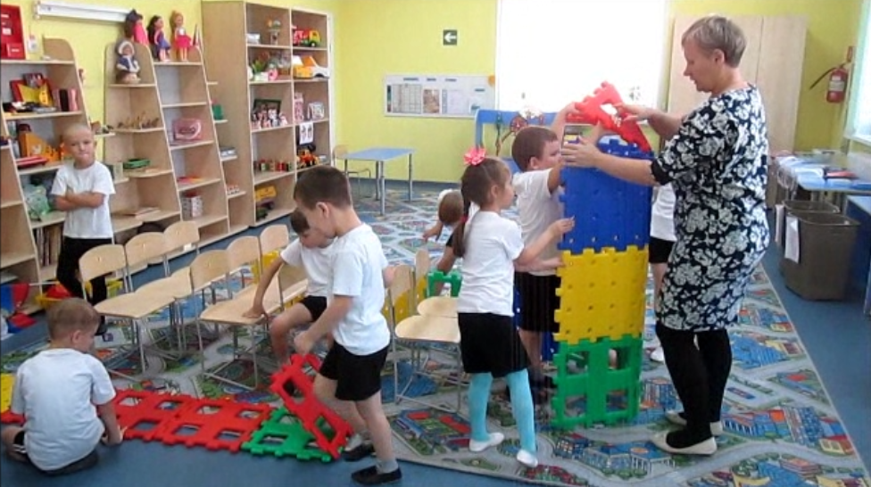
( Дети строят космический корабль из мягких модулей)
- Ребята, посмотрите, какой хороший корабль у нас получился. Он большой, надёжный, красивый.
- А как мы назовём наш корабль? («Восток»)
-Для путешествия нам нужно распределить роли. Давайте сформируем команду.
- Кто управляет всем полетом? (Полётом управляет командир).
-Каким должен быть командир? (Командир должен быть сильным, смелым, ловким, отважным, решительным).
-Правильно, а еще командиру подчиняются все члены команды.
-Командира мы выберем по результатам испытаний. Итак, приступим к испытанию. Сейчас мы посмотрим, как много вы знаете о космосе. Я буду задавать вопросы, а вы на них будите отвечать
- Что такое космос? (Пространство вокруг Земли, со всеми находящимися в нем небесными телами)
- На какой планете мы живем? (Мы живём на планете Земля)
- Как называются жители Земли?(Жителей планеты Земля называют - земляне)
- Как звали первого в мире космонавта? — Юрий Алексеевич Гагарин.
- Как называется ракета первого космонавта? (Ракета первого космонавта называлась «Восток»)
- Когда наша страна отмечает день космонавтики? (День космонавтики отмечают 12 апреля).
- Как называется дом космонавтов? ( Дом космонавтов называют орбитальная станция).
- Как называется летательный аппарат, в котором космонавты летят в космос? (Космический корабль).
- Как называется костюм космонавта? (Скафандр).
- Как звали собак, которые первыми вернулись из космоса? — Белка и Стрелка.
Командиром корабля по итогам испытаний я назначаю Вову.
-Но вы ребята, не расстраивайтесь, потому что в настоящей космической команде должны быть люди разных и не менее важных профессий.
- Как вы думаете, людей каких профессий нам необходимо взять с собой? (Штурмана)
- Что делает в полете штурман? (Он прокладывает путь ракеты).
Каким должен быть штурман? (Штурман должен быть очень умным, быстрым, уметь моментально принимать решения).
- Правильно. Приготовьтесь к испытанию. Сейчас мы определим кто будет у нас штурманом. (Садятся за столы)
- А теперь взяли карандаши, выполняйте мою команду.
Графический диктант.
От исходной точки подняться вверх на 4 клетки, вправо 3 клетки, 2 вверх, 7 вправо, 3 вниз, 1вправо, 3 вниз, 2 влево, 5вниз, 8 влево,1 вверх,2влево, 3 вверх.
По результатам испытаний штурманом назначаю Влада.
- А нужны ли космонавтам доктор, ведь у них со здоровьем все в порядке? (Нужны.Врачи осматривают космонавтом перед полетом и по возвращении на Землю, ведут наблюдение за состоянием их здоровья.)
- Хорошо, тогда следующее испытание. Выбираем доктора
- -в каких продуктах содержится витамин А? (морковь, сладкий перец, рыба, яйца, петрушка- полезны для зрения)
- В? (мясо, молоко, хлеб, орехи, горох, курица- полезны для сердца)
- С? (смородина, лимон, апельсин, лук, капуста, редис – от простуды)
- Д? (рыбий жир, солнце- для костей)
-По результатам испытаний доктором я назначаю Машу.
- Кто ещё нужен для полёта в космос? (Для полёта в космос нужен повар)
- Что будет делать повар в полёте? (Повар будет кормить команду во время полёта )Испытания продолжаются.
- Назовите вредные продукты (шоколад, конфеты, газировка, пирожные).
- В чем находится еда для космонавтов? (Еда для космонавтов фасуется в тюбики).
- Правильно. Еду измельчают в пюре и помещают в тюбики, как зубную пасту. Космонавты, когда кушают, выдавливают пищу прямо в рот.
А вот какие блюда могут быть в этих тюбиках, мы сейчас узнаем.
Повар приготовил для вас суп из рыбы . Как называется такой суп? Из фасоли? Из картофеля? Из тыквы? Повар сварил для вас компот из слив. Как называется такой компот? Из вишни? Из груш? Из помидор?
По результатам тестирования поваром будет Милана.
- У меня есть секретный контейнер, в котором каждый из вас найдёт необходимое оборудование для полёта. Сейчас каждый из вас достанет оттуда какой-нибудь предмет.
(те дети которых не выбрали по результатам тестирования по очереди достают из контейнера атрибуты).
- Людям какой профессии принадлежит эта вещь?( Это отвёртка и шуруповёрт. Эти предметы нужны механикам)
- Правильно. А что они делают? (они заправляют ракету топливом, готовят ее к полету, ремонтируют в случае поломки).
-Ты, Егор, будешь космонавтом - механиком.
Кому нужен этот предмет? (Это фотоаппарат он нужен журналисту).
- Что он будет делать? (Он будет всё фотографировать, будет брать интервью у космонавтов и писать статьи).
- Ты Влад, будешь журналистом.
-Я думаю, что с твоей помощью наша страна узнает, что в космос полетела очередная ракета.
Итак, в контейнере остался один предмет. Что это и кому нужен?( Это шлем он нужен космонавтам)Что вы будите делать в полёте? ( Мы будем выполнять приказы капитана корабля, выходят на связь с Землёй и в открытый космос и исследовать его).
-Вот, мы и сформировали наш экипаж. Но нужен еще один человек. Который будет следит за полетом с Земли, согласовывает действия экипажа. Если вы не возражаете, то я буду руководителем полёта, буду руководить полетом с земли. А если вам будет нужна моя помощь, то я тут же окажусь рядом с вами.
– Звездолетмы смастерили,
А багаж собрать забыли.
Я буду показывать разные предметы, а вы должны хлопать в ладоши, если этот предмет пригодится в путешествии и топать, если он не нужен – кислородный баллон, подушка, аптечка, половник, звездная карта, шуба, фонарик, скафандр, клюшка,.
А теперь, вам такое задание. На этом столе найди и отберите все, что необходимо вам для работы.
Я вижу, что все справились с заданием. Проверим. Посмотрите друг у друга, все ли правильно вы взяли?

Руководитель полета:Прошу экипаж пройти медицинский осмотр перед полетом, ведь вас ждут большие перегрузки и невесомость. Доктор, займите, пожалуйста, свое рабочее место и приготовьтесь к работе.
Доктор: «Здравствуйте. Проходите, откройте рот, повернитесь, дышите глубже, отлично. На что жалуетесь? У вас отличное здоровье, и вы можете смело отправляться в полёт».
Руководитель полета: Доктор, скажите нам, пожалуйста, все ли здоровы?
Доктор: Да, все здоровы.
Руководитель полета:Все могут лететь в космос?
Доктор:Все могут лететь.
Руководитель полета: Механик, осмотрите наш космический корабль и доложите о готовности.
Механик: космический корабль готов к взлету.
Руководитель полёта: Молодцы, теперь я вижу, что все действительно готово к полету. И попрощаться с вами хотят ваши родители.
(видео напутствия родителей)
Руководитель полёта:Проверить скафандры и кислород!
Командир. Есть проверить скафандры и кислород!
Руководитель полёта: Проверить радиосвязь!
Командир. Есть проверить радиосвязь!
Руководитель полёта: Приготовиться к старту! Пристегнуть ремни!
Командир. Есть приготовиться к старту! Пристегнуть ремни.
Руководитель полёта: Ключ на старт!
Командир. Есть ключ на старт!
Руководитель полёта: Внимание! До старта осталось 10 секунд. Начинаем обратный отсчёт 10-9-8-7-6-5-4-3-2-1 Пуск!
(звучит звук ракеты)
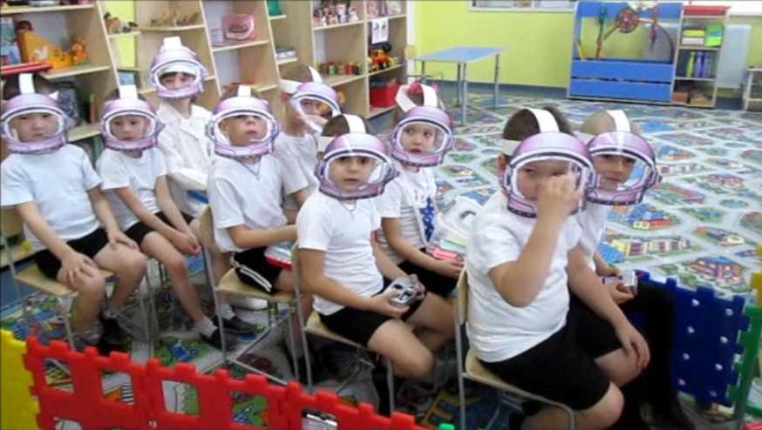
Командир. «Земля», «Земля», на связь вызывает «Восток». Как слышите? Прием!
Руководитель полёта: «Восток», «Восток», слышу вас хорошо. Расскажите, пожалуйста, как выглядит Земля из космоса. На что она похожа?
Космонавт. Наша земля кажется маленьким шариком. Мы видим на ней синие пятна – это океаны, моря, реки, озера. Видим жёлтые пятна и полосы - это пустыни. Видны зелёный пятна– это леса, луга.
Руководитель полёта: А что вы сейчас видите в иллюминаторах.
Командир: Солнце и планеты
Руководитель полёта:Предлагаю вам полететь на планету, которая ближе всех других к Солнцу. Как называется эта планета…?
Командир: Эта планета Меркурий
Руководитель полёта: Держать курс на Меркурий
Штурман: Есть держать курс на Меркурий!
Руководитель полёта:А чтобы скучно не было спойте песню о космосе.
1 куплет песни «Юные космонавты»
сл. и муз. Е. Пономаренко.
Гордится Гагариным наша страна
Нам улыбается с неба Луна
Мы знаем, что Солнце – большая звезда,
И ближе стать может мальчишек мечта.
Нам хочется в космосе всем побывать
И сделать только один шаг на Луну
Желание скорее успеть загадать,
Увидев упавшую звезду.
Руководитель полёта: И вот прямо перед нами Меркурий!
- Эта планета ближе всех к Солнцу. Меркурий это безжизненный огромный шар с горами и глубокими оврагами и глыбами. На планете нет воздуха и воды. День на Меркурии длиться 90 дней – 3 месяца. За такой длинный день Солнце очень сильно разогревает поверхность Меркурия – до +400*. Жара стоит нестерпимая. Потом наступает чёрная, непроглядная ночь. Ночью стоит страшный холод. Мороз -150*.
Планету Меркурий трудно увидеть на небе, она скрывается в лучах солнца. Лишь изредка вечером. Сразу после захода Солнца. На несколько минут Меркурий появляется на небе.
Журналист, подготовьте репортаж о Меркурии, сфотографируйте эту планету, опишите её.
Руководитель полёта: «Восток», «Восток», я земля, как проходит полет?
( в это время на слайде показывается полет планет звезд звучит спокойная музыка)
Командир: полет проходит нормально.
( звезды, звездный дождь и чуть тревожная музыка)
Командир: Земля, земля я «Восток», мы попали под звездный дождь, наша ракета сломалась. Попытаемся отремонтировать ракету.
Руководитель полёта. «Восток», «Восток», я земля предлагаю сделать остановку на ближайшей к Меркурию планете. Как называется эта планета ?
Штурман: Это планета Венера
Командир: Есть сделать остановку на планете Венера.
Руководитель полёта: С Земли Венера кажется необыкновенно красивой планетой. Люди назвали эту планету Венерой по имени богини красоты и сложили о ней красивые сказки. Она видна только утром или только вечером. Венера сияет мягким белым светом. Горячие солнечные лучи сильно раскаляют поверхность планеты до+500* Венера, самая горячая планета, окруженная плотной атмосферой, богатой углекислым газом. По Венере можно передвигаться только на «Венероболах», так как «Венероболы» легко отскакивали от поверхности, не успевая нагреться.
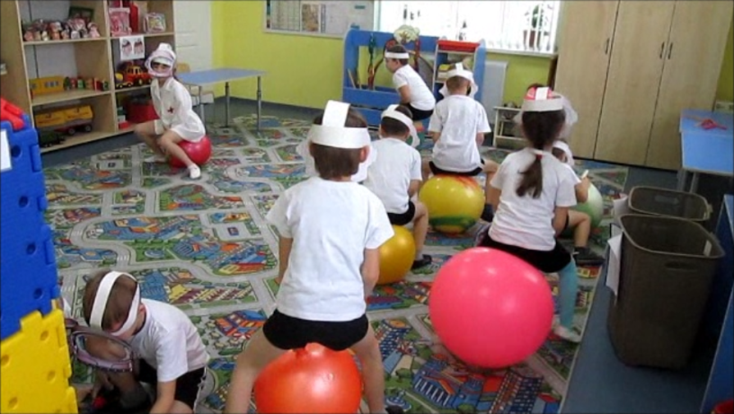
( Механик – космонавт изображая невесомость, выходит открытый космоси чинит ракету, журналист всё фотографирует, делает заметки, другие члены экипажа космонавты изучают планету)
Механик: Товарищ командир, я починил ракету, можем продолжать полет.
Командир:Молодец, занять всем свои места, продолжаем полет.
(Продолжают полет дальше, звучит спокойная музыка и поступают непонятные сигналы)
Руководитель полёта:«Восток», «Восток»! Вызывает на связь «Земля»! Внимание, внимание, с планеты Марс поступают непонятные сигналы. Командир, принимайте решение по обстановке.
Командир:Штурман, держать курс на Марс!
Штурман: Есть держать курс на Марс!
Командир:Экипажу приготовиться к выходу из корабля!
Руководитель полёта:На Марсе очень трудно дышать.Доктор, вам с командой необходимо сделать дыхательную гимнастику!
Доктор: Есть сделать дыхательную гимнастику!
Дыхательная гимнастика. «Кислородная маска»
Врач Зажимаем пальцем левую ноздрю - глубокий вдох,
Дышим через кислородную маску, короткий выдох; на 1-2 - вдох, на 3-4-5-6 - выдох, то же справа. Повторить 5-6 раз.
(выходит марсианин на слайде)
Руководитель полёта:Мы живем на Земле и зовемся землянами, а он живет на Марсе и зовется…… марсианином.
Командир: Как тебя зовут? (Молчит)
Командир:Мы не знаем марсианского языка, как же нам с ним общаться?
Руководитель полёта: Посмотрите, он нам что-то хочет показать. Да это же зашифрованные ребусы. Попробуем их расшифровать.
Журналист:Как тебя зовут?
(Показывает табличку –дети разгадывают….Захар)
ЖурналистЧто случилось?
(Показывает табличку –дети разгадывают….горе)
ЖурналистПочему?
(Показывает табличку –дети разгадывают….мусор )
Руководитель полёта: Дети, надо ему помочь убрать мусор. Командир разделите команду на две группы с одинаковым количеством.
Командир: Возьмите ведёрки. Те у кого ведёрки красного цвета будут собирать бумажный мусор, а у кого синие ведёрки пластмассовый.
Подвижная игра «Собёрем космический мусор»
Командир:Теперь тебе не грустно?
(Показывает смайлик с веселой рожицей)
Руководитель полёта: Молодцы, ребята, горжусь вами!
Командир. Экипажу занять свои места. Пристегнуть ремни. Держим путь дальше.
Руководитель полёта: Командир напоминаю, что сейчас по расписанию время отдыха, можно принять пищу. Приятного вам отдыха.
Командир: Приготовиться экипажу к приему пищи.
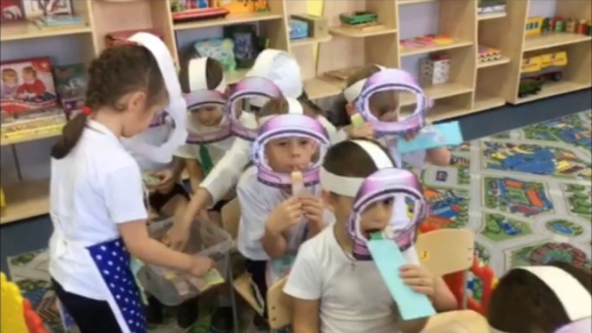
(повар раздает экипажу еду в тюбиках)
(Слышен чей то плач)
Руководитель полёта: «Восток», « Восток», я «Земля», что у вас происходит?
Командир Мы приближаемся к Юпитер и оттуда слышим чей то плач, нам надо будет сделать еще одну остановку
Руководитель полёта: Хорошо, капитан, действуйте по обстановке. (Ракета приземляется на луну, появляется инопланетянин)
Инопланетянин: Здравствуйте, ребята! Как хорошо,что вы прилетели!
Командир Кто ты? И что случилось?
Инопланетянин: Я инопланетянин Фил. На моей планете сломались все роботы и я не могу их собрать. Помогите, пожалуйста.
Командир: Хорошо мы тебе поможем. Команда приступить к сборке роботов.
(Собирают роботов по схемам)
Инопланетянин: Спасибо! Вы, что помогли мне. Счастливого пути! До свидания
Командир: Ну вот, все роботы собраны. А мы отправляемся дальше.
Руководитель полёта:А что вы сейчас видите в иллюминаторах.
Командир: Мы пролетаем мимо планетыСатурн
Руководитель полёта: Сатурн шестая планета от Солнца.
У каждой планеты есть что-то своё,
Что ярче всего отличает её.
Сатурн непременно узнаешь в лицо
Его окружает большое кольцо.
Оно не сплошное, из разных полос.
Учёные вот как решили вопрос:
Когда-то давно там замёрзла вода,
И кольца Сатурна из снега и льда.
Командир: «Земля», «Земля» , я «Восток»с планеты Уран, подают сигнал SOS.
Штурман, держать курс на Уран!
Штурман :Есть держать курс на Уран!
Командир: Экипажу приготовиться к выходу из корабля!
(Команда выходит, а на экране Лунтик)
Командир: Здравствуй Лунтик, что случилось?
Лунтик: Здравствуйте ребята. Я прилетел в гости к своим друзьям. А злой пират заминировал дорогу к моей летающей тарелке и я не могу вернуться домой. Вы поможете ее разминировать?
Лунтик: надо отгадать загадки.
1. Белые цветочки вечером расцветают, а утром увядают. (Звезды)
2.Лежит ковер большой-большой, а не ступишь ногой (Небо)
3.Не фонарь, а ярко светит и не пекарь, а печет. (Солнце)
4.Всю ночь за облаками светит фонарь рогами. (Месяц)
5.Полная, как апельсин. А прошла неделя только - От него осталась долька. (Луна)
(Мины убираются по мере отгадывания загадки)
Лунтик: Спасибо! Вы помогли мне добраться до моей летающей тарелки и теперь я могу вернуться домой
Командир. До свидание Лунтик. Экипажу занять свои места. Пристегнуть ремни. Держим путь дальше.
Командир.Штурман, что дальше у нас по курсу?
Штурман: Дальше по курсу планета Нептун.
Руководитель полёта: Нептун как и Уран планета гигант. Нептун ледяная очень холодная планета, восьмая по счету, находится очень далеко от Солнца, поэтому солнечные лучи почти не достигают поверхности этой синей планеты. На Нептуне дуют сильнейшие ветра и поэтому погода на ней не просто зимняя, а по космическим меркам, совсем холодная, так, что все на ней, даже газ превращается в лёд.
Да, здесь очень холодно, намного холоднее, чем на Северном полюсе, ведь планете Нептун достаётся меньше всего солнечных лучей. Холодно вам? Покажите, как вам холодно. Давайте, пока вы не замёрзли, пролетим мимо этой планеты.
Корреспондент: Экипаж пока мы летим, предлагаю поиграть в игру .Каждый из вас должен назвать одно слово, относящихся к теме «Космос».
Экипаж Планета, астроном, солнце, астероид, метеорит, спутник, орбитальная станция, созвездие, невесомость, скафандр, луноход, инопланетянин, звезда, космонавт, ракета, Луна, Марс.
Командир.Штурман, что дальше у нас по курсу?
Штурман: Дальше по курсу самая маленькая планета Плутон
Руководитель полёта: «Восток», «Восток»! Вызывает «Земля»! Внимание, внимание, на Плутоне беда – планета в опасности. Пожар, пожар! Командир, принимайте решение!
Командир: Штурман держать курс на Плутон.
Штурман: Есть держать курс на планету Плутон
Руководитель полёта: Когда-то эта планета была девятой по счету и входила в Солнечную систему, но оказалось, что она слишком мала для звания планеты и её теперь называют карликовой планетой и к взрослым планетам не пускают. И если вы её не спасёте она совсем пропадёт.
Командир: Экипажу приготовиться к выходу из корабля!
(Тушат пожар огнетушителями)
Командир: Благодарю экипаж, вы смогли быстро потушить пожар и тем самым спасли планету Плутон.
Руководитель полёта: «Восток», «Восток»! Вызывает на связь «Земля»! Расчетное время вашего полета подходит к концу! Возвращайтесь на Землю!
(Показ слайда с изображением планеты Земля)
Командир: Посадка успешно завершена. Экипажу выйти из корабля.
Руководитель полёта: Вот вы и дома. Когда космонавты приземляются на Землю, они заново учатся ходить и помогают им в этом специальные упражнения и массаж.
Мы сейчас встанем в круг и будем рисовать на спине друг друга.
Вышло солнышко (рисуем медленно круг 2-3 раза)
От него расходятся лучики (указ.пальцами рисуем лучики)
Вышли тучки (поглаживаем спину)
Пошел дождик, маленькие капельки
Пошел сильный дождик
Вышли тучки
Вышло солнышко
Расходятся лучики
Вот и закончились наши приключения.
Вам понравилось? Вы хотели бы еще по путешествовать в космосе?
Справились ли вы со своими ролями.
Что нового для себя вы узнали?
-На какой планете у вас появился друг?
Смотрите, нам пришла посылка с Марса. Ваш друг Захар прислал вам космическую еду- тюбики с соком. Приятного аппетита!

